Resolución del Pleno del Instituto de Transparencia, Acceso a la Información Pública y Protección de Datos Personales del Estado de México y Municipios, con domicilio en Metepec, Estado de México; de cuatro (04) de mayo de dos mil veintidós.

VISTO el expediente electrónico formado con motivo del recurso de revisión 00698/INFOEM/IP/RR/2022, interpuesto por XXXXX XXXXX XXXXXX, en lo sucesivo, el RECURRENTE; en contra de la respuesta del Ayuntamiento de Donato Guerra, en adelante, el SUJETO OBLIGADO, se procede a dictar la presente resolución, con base en los siguientes:

ANTECEDENTES

- El diecinueve (19) de enero de dos mil veintidós, el particular presentó a través del Sistema de Acceso a la Información Mexiquense (SAIMEX), la solicitud de información pública registrada con el número 00005/DONAGUER/IP/2022, mediante la cual requirió lo siguiente:

“Solicito conocer del ayuntamiento de Donato guerra 2019-2021 los gastos generados con motivo de la pandemia por COVID-19, asi mismo deseo me sea desglosada la información.” (Sic).

- Se hace constar que el entonces SOLICITANTE señaló como modalidad de entrega de la información: A través del SAIMEX.

- El diez (10) de febrero de dos mil veintidós, el SUJETO OBLIGADO dio respuesta a la solicitud de información en los siguientes términos:

“En respuesta a la solicitud recibida, nos permitimos hacer de su conocimiento que con fundamento en el artículo 53, Fracciones: II, V y VI de la Ley de Transparencia y Acceso a la Información Pública del Estado de México y Municipios, le contestamos que:

SE PONE A SU DISPOSICION INFORMACION SOLICITADA PARA SU CONSULTA DIRECTA EN TESORERIA

ATENTAMENTE
LIC MIGUEL ANGEL VALVERDE CHACON” (Sic.)

- Derivado de la respuesta emitida por el SUJETO OBLIGADO, el diez (10) de febrero de dos mil veintidós, el particular interpuso el recurso de revisión 00698/INFOEM/IP/RR/2022; impugnación en la que refirió lo siguiente:

- Acto impugnado: “Solicite CLARAMENTE del ayuntamiento de Donato guerra 2019-2021 los gastos generados con motivo de la pandemia por COVID-19, asi mismo deseo me sea desglosada la información.” (Sic).

- Razones o motivos de inconformidad: “No se me entrego información alguna, lo cual va en contra del derecho a la información. Piden que asista a Tesorería, cuando claramente la solicitud explica que se entregue la información A TRAVÉS DEL SAIMEX. Por ello interpongo en siguiente Recurso de Revisión.” (Sic).

- Se registró el recurso de revisión bajo el número de expediente al rubro indicado, asimismo, con fundamento en lo dispuesto por el artículo 185, fracción I, de la Ley de Transparencia y Acceso a la Información Pública del Estado de México y Municipios se turnó a la Comisionada María del Rosario Mejía Ayala, con el objeto de su análisis.

- La Comisionada Ponente, con fundamento en lo dispuesto por el artículo 185, fracción II, de la Ley de Transparencia y Acceso a la Información Pública del Estado de México y Municipios, a través del acuerdo de admisión de quince (15) de febrero de dos mil veintidós, puso a disposición de las partes el expediente electrónico vía SAIMEX a efecto de que en un plazo máximo de siete días manifestaran lo que a su derecho convinieran, ofrecieran pruebas y alegatos según corresponda a los casos concretos, de esta forma para que el SUJETO OBLIGADO presentara el informe justificado procedente.

- De las constancias que obran en el expediente digital del recurso de revisión que hoy se resuelve, se aprecia que el SUJETO OBLIGADO no rindió su informe justificado para manifestar lo que a su derecho conviniera; por su parte, el RECURRENTE no presentó alegatos ni ofreció medios de prueba. Se adjunta la captura del apartado de Manifestaciones del SAIMEX a modo de referencia:



- El catorce (14) de abril de dos mil veintidós, la Comisionada Ponente decretó el cierre del periodo de instrucción, por lo que ordenó turnar el expediente para su resolución, misma que ahora se pronuncia.

- Luego, el veintinueve (29) de abril de dos mil veintidós, con fundamento en el artículo 181, tercer párrafo, de la Ley de Transparencia y Acceso a la Información Pública del Estado de México y Municipios se notificó que el plazo de treinta (30) días para resolver el recurso de revisión sería ampliado por un periodo de quince (15) días hábiles adicionales; y ---------------------------------------------------------------------

CONSIDERANDO

PRIMERO. De la competencia

- Este Instituto de Transparencia, Acceso a la Información Pública y Protección de Datos Personales del Estado de México y Municipios, es competente para conocer y resolver el presente recurso de conformidad con el artículo: 6, apartado A, fracción IV de la Constitución Política de los Estados Unidos Mexicanos; 5, párrafos trigésimo, trigésimo primero y trigésimo segundo, fracciones IV y V, de la Constitución Política del Estado Libre y Soberano de México; artículos 1, 2 fracción II, 13, 29, 36 fracciones I y II, 176, 178, 179, 181 párrafo tercero y 185 de la Ley de Transparencia y Acceso a la Información Pública del Estado de México y Municipios; y 10, 7, 9 fracciones I y XXIV, y 11 del Reglamento Interior del Instituto de Transparencia, Acceso a la Información Pública y Protección de Datos Personales del Estado de México y Municipios.

SEGUNDO. De la oportunidad y procedencia.

- El medio de impugnación fue presentado a través del SAIMEX en el formato previamente aprobado para tal efecto y dentro del plazo legal de quince días hábiles otorgados; siendo así que el SUJETO OBLIGADO entregó respuesta el diez (10) de febrero de dos mil veintidós, de tal forma que el plazo para interponer el recurso de revisión transcurrió del once (11) de febrero al cuatro (04) de marzo de dos mil veintidós, sin contemplar en el cómputo los días doce (12), trece (13), diecinueve (19), veinte, veintiséis (26) y veintisiete (27) de febrero, así como el dos (02) de marzo, por corresponder a sábados, domingos e inhábiles en términos del artículo 3, fracción X, de la Ley de Transparencia y Acceso a la Información Pública del Estado de México y Municipios.

- De las constancias que obran en el expediente digital que se revisa, se aprecia que el hoy RECURRENTE presentó su inconformidad el diez (10) de febrero de dos mil veintidós; esto es, un día antes de que iniciara el plazo precitado, circunstancia que no es determinante para declarar extemporaneidad, toda vez que el tiempo concedido es para delimitar el término en que se puede impugnar la respuesta, luego entonces, no impide que se presenten antes de iniciado el plazo concedido.

- Al respecto, cabe señalar que cuando el medio de impugnación se haya interpuesto el mismo día en que se notificó la respuesta impugnada, resulta insuficiente para tener por extemporáneo el recurso de revisión de mérito, toda vez que la Ley de Transparencia y Acceso a la Información Pública del Estado de México y Municipios sólo establece que este medio de defensa se ha de promover dentro de los quince (15) días hábiles siguientes en que se tenga conocimiento de la respuesta impugnada; sin embargo, no prohíbe que el recurso de revisión, se presente el mismo día en que esta fue notificada. Por lo que es de señalar que, en aras de privilegiar el derecho de acceso a la información, se entrará al estudio del presente recurso de revisión sin que la fecha en que se presentó afecte la resolución.

- Discernimiento de este Órgano Garante que se robustece con la jurisprudencia número 1a./J. 41/2015 (10a.), Décima Época, sustentada por la Primera Sala de la Suprema Corte de Justicia de la Nación, visible en la página 569, libro 19, tomo I, de la Gaceta del Semanario Judicial de la Federación, del mes de junio de 2015, cuyo rubro y texto disponen:

RECURSO DE RECLAMACIÓN. SU INTERPOSICIÓN NO ES EXTEMPORÁNEA SI SE REALIZA ANTES DE QUE INICIE EL PLAZO PARA HACERLO. “Conforme al artículo 104, párrafo segundo, de la Ley de Amparo, el recurso de reclamación podrá interponerse por cualquiera de las partes, por escrito, dentro del término de tres días siguientes al en que surta efectos la notificación de la resolución impugnada. Ahora bien, dicho numeral sólo refiere que el aludido medio de defensa no puede hacerse valer después de tres días, por tanto, no impide que el escrito correspondiente se presente antes de iniciado ese término. De ahí que si dicho recurso se interpone antes de que inicie el plazo para hacerlo, su presentación no es extemporánea.”

- Esto es así porque, en primer lugar, es necesario que el RECURRENTE conozca el acto que le provoca agravio y, a partir de ahí, formular su recurso de revisión señalando tanto el acto impugnado como el motivo de inconformidad. Y si bien la Ley señala que el plazo corre un día después de haber sido notificada la respuesta, en nada se afecta al proceso que el mismo día de ser notificado, el RECURRENTE actúe, ya que, por el contrario, lo que demuestra es el interés de éste para ejercer su derecho bajo el principio constitucional de justicia expedita.

- Por lo que la presentación del recurso de revisión, el mismo día del conocimiento de la respuesta, se insiste, no constituye un acto que altere el procedimiento, solo permite su gestión de manera rápida, lo que no afecta ningún principio procesal y es protector del derecho de acceso a la justicia pronta y expedita.

- Así, la interposición del recurso de revisión antes de que inicie el plazo para su presentación no es determinante para declararlo extemporáneo, siempre y cuando ello ocurra de manera posterior a que se haya notificado la respuesta del SUJETO OBLIGADO -tal como ocurre en el presente asunto-.

- Consecuencia de lo anterior, este Organismo Garante advierte que el escrito contiene las formalidades previstas por el artículo 180 último párrafo de la Ley de Transparencia y Acceso a la Información Pública del Estado de México y Municipios, por lo que es procedente que este Instituto de Transparencia, Acceso a la Información Pública y Protección de Datos Personales del Estado de México y Municipios, conozca y resuelva el presente recurso.

TERCERO. Del planteamiento de la Litis.

- Se requirieron los gastos desglosados, generados con motivo de la pandemia por COVID-19. El SUJETO OBLIGADO cambió la modalidad de entrega de la información y la puso a disposición del particular vía Consulta Directa.

- El particular impugnó la respuesta mediante recurso de revisión, en el que señaló por agravios la negativa de la entrega de la información, así como el cambio de modalidad de su entrega.

- En ese sentido, este Organismo Garante advierte que las razones o motivos de inconformidad manifestados por el RECURRENTE sugieren que la respuesta proporcionada por el SUJETO OBLIGADO no cumplió con los principios contendidos en el artículo 11 de la Ley de Transparencia y Acceso a la Información Pública del Estado de México y Municipios, los cuales señalan que en la generación, publicación y entrega de información se deberá garantizar que ésta sea oportuna y accesible.

- Por lo anterior, la Litis a resolver en el presente recurso se circunscribe en determinar si la respuesta del SUJETO OBLIGADO colma el derecho de acceso a la información ejercido por el RECURRENTE; o si, por el contrario, se actualizan las causales de procedencia del recurso de revisión establecidas en el artículo 179 fracciones I y VIII de la Ley de Transparencia y Acceso a la Información Pública del Estado de México y Municipios, y que se transcriben a continuación:
“Artículo 179. El recurso de revisión es un medio de protección que la Ley otorga a los particulares, para hacer valer su derecho de acceso a la información pública, y procederá en contra de las siguientes causas:
I. La negativa a la información solicitada;
(…)
VIII.La notificación, entrega o puesta a disposición de información en una modalidad o formato distinto al solicitado;
(…)”

CUARTO. Estudio y Resolución del asunto.

I. Del deber de las autoridades de promover, respetar, proteger y garantizar el derecho de acceso a la información pública.

- Es menester precisar que este Órgano Garante parte del hecho que el Derecho de Acceso a la Información Pública, es un derecho humano reconocido en el Pacto de Derechos Civiles y Políticos en su artículo 19.2; en la Convención Americana sobre Derechos Humanos en su artículo 13.1; en el artículo Sexto de la Constitución Política de los Estados Unidos Mexicanos y en el artículo quinto de la Particular del Estado de México, por lo que al respecto el SUJETO OBLIGADO debe ser cuidadoso del debido cumplimiento de las obligaciones constitucionales que se le imponen; en consecuencia, a todas las autoridades, en el ámbito de su competencia, según lo dispone el tercer párrafo del artículo primero de la Constitución Política de los Estados Unidos Mexicanos, tienen la obligación de “promover, respetar, proteger y garantizar los derechos humanos”, entre los cuales se encuentra dicho derecho.

- Por lo anterior, se deduce que el derecho de acceso a la información pública es un derecho humano convencional y constitucionalmente reconocido; en consecuencia, todas las autoridades en el ámbito de sus competencias, funciones y atribuciones tienen la obligación de respetarlo, protegerlo y garantizarlo.

- Así las cosas, podemos definir el Derecho de Acceso a la Información Pública como: La igualdad de oportunidades para recibir, buscar e impartir informaciónen posesión de cualquier autoridad, entidad, órgano y organismo de los poderes Ejecutivo, Legislativo y Judicial, órganos autónomos, partidos políticos, fideicomisos y fondos públicos, así como de cualquier persona física, moral o sindicato que reciba y ejerza recursos públicos o realice actos de autoridad en el ámbito federal, estatal y municipal,que se constituye como una herramienta fundamental para ejercer el control democrático de las gestiones estatales, de forma tal que puedan cuestionar, indagar y considerar si se está dando un adecuado cumplimiento a las funciones públicas, fomentando la transparencia de las actividades estatales y promoviendo la responsabilidad de los funcionarios sobre su gestión pública,que permite saber qué están haciendo los gobiernos por sus pueblos, sin lo cual la verdad languidecería y la participación en el gobierno permanecería fragmentada.

- Por otro lado, la Ley de Transparencia y Acceso a la Información Pública del Estado de México y Municipios, cuyo objeto es establecer principios, bases generales y procedimientos para tutelar y garantizar la transparencia y el derecho humano de acceso a la información pública en posesión de los sujetos obligados; en su artículo 176 establece que el recurso de revisión es la garantía secundaria mediante la cual se pretende reparar cualquier posible afectación al derecho de acceso a la información pública, siendo éste el medio a través del cual, este Órgano Garante después de realizar el análisis al procedimiento de acceso a la información, podrá determinar la posible afectación y, de ser el caso, ordenar la reparación a la violación del derecho en cuestión.

II. De la atención a la solicitud de información.

- La Ley de Transparencia y Acceso a la Información Pública del Estado de México y Municipios, en su artículo 150, establece que el procedimiento de acceso a la información es la garantía primaria del derecho en cuestión y se rige por los principios de simplicidad, rapidez gratuidad del procedimiento, auxilio y orientación a los particulares, así como atención adecuada a las personas con discapacidad y a los hablantes de lengua indígena con el objeto de otorgar la protección más amplia del derecho de las personas.

- Para atender las solicitudes de información, los Sujetos Obligados contarán con un área denominada Unidad de Transparencia, la cual será presidida por un Titular, quien fungirá como enlace entre éstos y los solicitantes. Dicha Unidad será la encargada de tramitar internamente la solicitud de información y tendrá la responsabilidad de verificar en cada caso que la misma no sea confidencial o reservada. Asimismo, contará con las facultades internas necesarias para gestionar la atención a las solicitudes de información en los términos de la Ley General y la Ley de Transparencia y Acceso a la Información Pública del Estado de México y Municipios.

- De conformidad con lo dispuesto por el artículo 53 de la Ley de Transparencia y Acceso a la Información Pública del Estado de México y Municipios, las Unidades de Transparencia tendrán, entre sus atribuciones, las siguientes:
  - Recibir, tramitar y dar respuesta a las solicitudes de acceso a la información;
  - Realizar, con efectividad, los trámites internos necesarios para la atención de las solicitudes de acceso a la información;
  - Entregar, en su caso, a los particulares la información solicitada; y
  - Hacer del conocimiento de la instancia competente la probable responsabilidad por el incumplimiento de las obligaciones previstas en la Ley de la materia.

- Otros sujetos del proceso de atención a las solicitudes de información son los servidores públicos habilitados, quienes serán designados por el titular del Sujeto Obligado a propuesta del responsable de la Unidad de Transparencia y tendrán, entre sus atribuciones, las siguientes:
  - Localizar la información que le solicite la Unidad de Transparencia; y
  - Proporcionar la información que obre en sus archivos y que le sea solicitada por la Unidad de Transparencia.

- De tal manera que cada una de las áreas administrativas del SUJETO OBLIGADO deberá contar con un servidor público habilitado, quien será, a su vez, el enlace entre la Unidad de Transparencia y el área administrativa, y se encargará de buscar, localizar y proporcionar la información que se requiera a través de las solicitudes de acceso a la información.

- Una vez expuesto lo anterior, de la lectura a la solicitud de información 00005/DONAGUER/IP/2022, y como fuera señalado en el Planteamiento de la Litis de esta resolución, se advierte que el particular requirió al Ayuntamiento de Donato Guerra la siguiente información:
  - Gastos generados con motivo de la pandemia por COVID-19, de manera desglosada.

- Una vez recibida la solicitud de información, y de las constancias que obran en el expediente digital del SAIMEX, se aprecia que el Titular de la Unidad de Transparencia del SUJETO OBLIGADO turnó la solicitud de información al Servidor Público Habilitado Lic. Gilberto Genero García, quien de acuerdo con lo publicado en el Directorio de los Servidores Públicos del Ayuntamiento de Donato Guerra, se advierte que ostenta el cargo de Tesorero Municipal. Se adjunta la captura de imagen del apartado de Requerimientos del SAIMEX como mera referencia:

- Posteriormente, en vía de respuesta a la solicitud de información, el SUJETO OBLIGADO informó, a través del acuse digital de respuesta, lo siguiente:

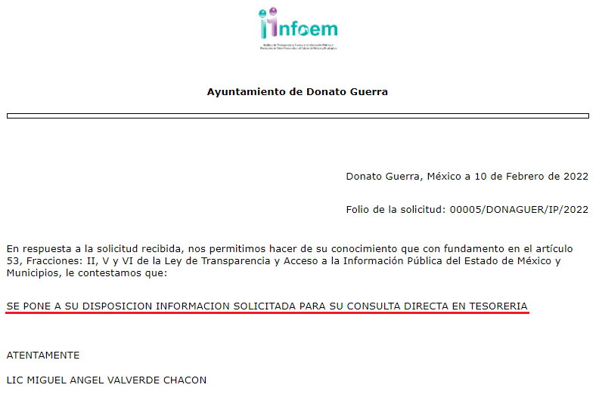

- En consecuencia, toda vez que el SUJETO OBLIGADO se pronunció respecto de la información solicitada, resultaría conveniente obviar el análisis de competencia del Ayuntamiento de Donato Guerra para generar, administrar o poseer la misma, dado que éste asumió la misma mediante su respuesta a la solicitud de información.

- Lo anterior encuentra lógica toda vez que el estudio de la naturaleza jurídica de la información pública solicitada tiene por objeto determinar si ésta la genera, posee o administra el SUJETO OBLIGADO; empero, en aquellos casos en que éste la asume, implica de facto que la genera, posee o administra. Por consiguiente, a nada práctico nos conduciría su estudio, ya que, se insiste, la información pública solicitada, relacionada con el detalle de las solicitudes información concluidas, presentadas vía SAIMEX , ha sido asumida por el SUJETO OBLIGADO.

- Por su parte, el particular impugnó la respuesta mediante el recurso de revisión indicado al rubro, donde señaló por agravios, lo siguiente:
  - Que el SUJETO OBLIGADO le negó la entrega de la información; y
  - Que el SUJETO OBLIGADO cambió la modalidad de entrega de la información señalada en la solicitud primigenia.

- Derivado de lo anterior, se procede a analizar el marco legal que rodea la naturaleza de lo solicitado, así como la legalidad de la respuesta del SUJETO OBLIGADO en lo que se refiere al cambio de modalidad de la entrega de lo solicitado.

III. Del derecho de acceso a la información.

- Previo a iniciar el análisis de legalidad de la respuesta del SUJETO OBLIGADO para atender la solicitud 00005/DONAGUER/IP/2022, y así determinar si se colmó o no el derecho de acceso a la información ejercido por el hoy RECURRENTE, se considera importante citar el Criterio de Interpretación en el orden administrativo número 0002-11, emitido por Acuerdo del Pleno de este Instituto de Transparencia y Acceso a la Información Pública del Estado de México y Municipios, publicado en el Periódico Oficial del Gobierno del Estado Libre y Soberano de México “Gaceta del Gobierno” el diecinueve (19) de octubre de dos mil once, cuyo rubro y texto dispone:

INFORMACIÓN PÚBLICA, CONCEPTO DE, EN MATERIA DE TRANSPARENCIA. INTERPRETACIÓN TEMÁTICA DE LOS ARTÍCULOS 2, FRACCIÓN V, XV, Y XVI, 3, 4,11 Y 41. “De conformidad con los artículos antes referidos, el derecho de acceso a la información pública, se define en cuanto a su alcance y resultado material, el acceso a los archivos, registros y documentos públicos, administrados, generados o en posesión de los órganos u organismos públicos, en virtud del ejercicio de sus funciones de derecho público, sin importar su fuente, soporte o fecha de elaboración.
En consecuencia el acceso a la información se refiere a que se cumplan cualquiera de los siguientes tres supuestos:
Que se trate de información registrada en cualquier soporte documental, que en ejercicio de las atribuciones conferidas, sea generada por los Sujetos Obligados;
Que se trate de información registrada en cualquier soporte documental, que en ejercicio de las atribuciones conferidas, sea administrada por los Sujetos Obligados, y
Que se trate de información registrada en cualquier soporte documental, que en ejercicio de las atribuciones conferidas, se encuentre en posesión de los Sujetos Obligados.”

- El derecho de acceso a la información encuentra su materia elemental en los documentos, y la Ley de Transparencia local nos brinda el siguiente concepto, para darnos un mejor panorama:

“XI. Documento: Los expedientes, reportes, estudios, actas, resoluciones, oficios, correspondencia, acuerdos, directivas, directrices, circulares, contratos, convenios, instructivos, notas, memorandos, estadísticas o bien, cualquier otro registro que documente el ejercicio de las facultades, funciones y competencias de los sujetos obligados, sus servidores públicos e integrantes, sin importar su fuente o fecha de elaboración. Los documentos podrán estar en cualquier medio, sea escrito, impreso, sonoro, visual, electrónico, informático u holográfico;”

- Correlativo a lo anterior, debemos tomar en cuenta los artículos 4 y 12, de la Ley de Transparencia y Acceso a la Información Pública del Estado de México y Municipios, los cuales establecen lo siguiente:

“Artículo 4. El derecho humano de acceso a la información pública es la prerrogativa de las personas para buscar, difundir, investigar, recabar, recibir y solicitar información pública, sin necesidad de acreditar personalidad ni interés jurídico.
Toda la información generada, obtenida, adquirida, transformada, administrada o en posesión de los sujetos obligados es pública y accesible de manera permanente a cualquier persona, en los términos y condiciones que se establezcan en los tratados internacionales de los que el Estado mexicano sea parte, en la Ley General, la presente Ley y demás disposiciones de la materia, privilegiando el principio de máxima publicidad de la información. Solo podrá ser clasificada excepcionalmente como reservada temporalmente por razones de interés público, en los términos de las causas legítimas y estrictamente necesarias previstas por esta Ley.
Los sujetos obligados deben poner en práctica, políticas y programas de acceso a la información que se apeguen a criterios de publicidad, veracidad, oportunidad, precisión y suficiencia en beneficio de los solicitantes.

Artículo 12. Quienes generen, recopilen, administren, manejen, procesen, archiven o conserven información pública serán responsables de la misma en los términos de las disposiciones jurídicas aplicables.
Los sujetos obligados sólo proporcionarán la información pública que se les requiera y que obre en sus archivos y en el estado en que ésta se encuentre. La obligación de proporcionar información no comprende el procesamiento de la misma, ni el presentarla conforme al interés del solicitante; no estarán obligados a generarla, resumirla, efectuar cálculos o practicar investigaciones.”
(Énfasis añadido)

- Es así como todos los actos de autoridad que realicen los Sujetos Obligados deben estar documentados y, bajo el más alto estándar de transparencia, deberán poner toda la información que se encuentre en su posesión, de manera permanente y actualizada, a disposición de los particulares que la soliciten.

- Por otro lado, la Ley de Transparencia y Acceso a la Información Pública del Estado de México y Municipios, establece que en la generación, publicación y entrega de información se deberá garantizar que ésta sea accesible, actualizada, completa, congruente, confiable, verificable, veraz, integral, oportuna y expedita, sujeta a un claro régimen de excepciones que deberá estar definido y ser además legítima y estrictamente necesaria en una sociedad democrática, por lo que atenderá las necesidades del derecho de acceso a la información de toda persona.

- En ese sentido, por un lado, se tiene la obligación de documentar todos los actos que se lleven a cabo en el ejercicio de sus funciones, atribuciones y competencias; mientras que por otro, se ven impuestos por la obligación de hacer pública toda aquella información que se encuentre en su posesión en estricto apego a los principios de eficacia y máxima publicidad; sobre éste último se debe poner mayor énfasis, puesto que establece que toda la información en posesión de los Sujetos Obligados será pública, completa, oportuna y accesible, lo que permite que la ciudadanía tenga un amplio acceso sobre lo que es el actuar de las autoridades.

- Robustece lo anterior la Tesis aislada identificada con la clave I.4º.A.40 A del Cuarto Tribunal colegiado en Materia Administrativa del Primer Circuito, publicada en el Seminario Judicial de la Federación y su Gaceta en el libro XVIII, Marzo 2013, Página 1899:

ACCESO A LA INFORMACIÓN. IMPLICACIÓN DEL PRINCIPIO DE MÁXIMA PUBLICIDAD EN EL DERECHO FUNDAMENTAL RELATIVO. “Del artículo 6o. de la Constitución Política de los Estados Unidos Mexicanos se advierte que el Estado Mexicano está constreñido a publicitar sus actos, pues se reconoce el derecho fundamental de los ciudadanos a acceder a la información que obra en poder de la autoridad, que como lo ha expuesto el Pleno de la Suprema Corte de Justicia de la Nación en la tesis P./J. 54/2008, publicada en el Semanario Judicial de la Federación y su Gaceta, Novena Época, Tomo XXVII, junio de 2008, página 743, de rubro: "ACCESO A LA INFORMACIÓN. SU NATURALEZA COMO GARANTÍAS INDIVIDUAL Y SOCIAL.", contiene una doble dimensión: individual y social. En su primer aspecto, cumple con la función de maximizar el campo de la autonomía personal, posibilitando el ejercicio de la libertad de expresión en un contexto de mayor diversidad de datos, voces y opiniones, mientras que en el segundo, brinda un derecho colectivo o social que tiende a revelar el empleo instrumental de la información no sólo como factor de autorrealización personal, sino como un mecanismo de control institucional, pues se trata de un derecho fundado en una de las características principales del gobierno republicano, que es la publicidad de los actos de gobierno y la transparencia en el actuar de la administración, conducente y necesaria para la rendición de cuentas. Por ello, el principio de máxima publicidad incorporado en el texto constitucional, implica para cualquier autoridad, realizar un manejo de la información bajo la premisa inicial que toda ella es pública y sólo por excepción, en los casos expresamente previstos en la legislación secundaria y justificados bajo determinadas circunstancias, se podrá clasificar como confidencial o reservada, esto es, considerarla con una calidad diversa.”

- Tal y como se ha señalado, el derecho de acceso a la información se basa en permitir que la ciudadanía conozca de primera mano toda aquella información que se encuentra en posesión de los Sujetos Obligados, ya sea porque la genera, posee o administra; toda vez que, a través de dicha acción, permite que las personas ejerzan un medio de control sobre las acciones que se están ejerciendo y evaluar su desempeño.

IV. De la naturaleza de la información solicitada.

- No es ocioso mencionar que, de acuerdo con la Organización Mundial de la Salud, “[l]os coronavirus son una extensa familia de virus que pueden causar enfermedades tanto en animales como en humanos. En los humanos, se sabe que varios coronavirus causan infecciones respiratorias que pueden ir desde el resfriado común hasta enfermedades más graves como el síndrome respiratorio de Oriente Medio (MERS) y el síndrome respiratorio agudo severo (SRAS). El coronavirus que se ha descubierto más recientemente causa la enfermedad por coronavirus COVID-19.

- El “COVID-19 es la enfermedad infecciosa causada por el coronavirus que se ha descubierto más recientemente. Tanto este nuevo virus como la enfermedad que provoca eran desconocidos antes de que estallara el brote en Wuhan (China) en diciembre de 2019. Actualmente [el] COVID-19 es una pandemia que afecta a muchos países de todo el mundo.”

- Al veintisiete (27) de abril de dos mil veintidós, México reporta que existe una estimación de 6,015,049 casos positivos; 338,269 defunciones; y 4,497 pacientes activos, con una acumulación de 5,735,115 casos confirmados; 9,354,315 casos negativos; 688,334 casos sospechosos; 324,173 defunciones; 5,035,685 recuperados; y 4,066 casos activos.

- No se omite señalar que la pandemia generada por el virus SARS-COV2 (COVID-19) obtuvo un reconocimiento público a nivel nacional el veintitrés (23) de marzo de dos mil veinte, fecha en que se publicó en el Diario Oficial de la Federación el “Acuerdo por el que el Consejo de Salubridad General reconoce la epidemia de enfermedad por el virus SARS-CoV2 (COVID-19) en México, como una enfermedad grave de atención prioritaria, así como se establecen las actividades de preparación y respuesta ante dicha epidencia”.

- Posteriormente, el treinta (30) de marzo de dos mil veinte, se publicó también en el Diario Oficial de la Federación el “Acuerdo por el que se declara como contingencia sanitaria por causas de fuerza mayor, a la epidemia de enfermedad generada por el virus SARS-CoV2 (COVID-19).

- En nuestra entidad, el dos (02) de abril de dos mil veinte, se publicó en el periódico oficial ‘Gaceta del Gobierno’, el “Acuerdo por el que se Establecen las Medidas Preventivas y de Seguridad que se Deberán Implementar para la Mitigación y Control de los Riesgos para la Salud que Implica la Enfermedad por el Virus (COVID-19), en el Estado de México”, dentro del cual, se ordenó la suspensión temporal y de manera inmediata de todas las actividades no esenciales, con la finalidad de mitigar la dispersión y transmisión del virus SARS-CoV2 en la comunidad.

- Así las cosas, por cuanto hace a la información requerida por el particular a través de la solicitud de información 00005/DONAGUER/IP/2022, mediante la cual, el RECURRENTE solicitó conocer los gastos generados con motivo de la pandemia por COVID-19, de manera desglosada, durante la administración 2019-2021, se entiende entonces que éste busca acceder a cada una de las erogaciones realizadas por el Ayuntamiento de Donato Guerra con motivo de la pandemia ocasionada por el virus SARS-CoV-2 (COVID-19).

- En ese sentido, conviene señalar que la Ley de Transparencia y Acceso a la Información Pública del Estado de México y Municipios, en su artículo 92, enlista los temas, documentos y políticas que son reconocidos como obligaciones de transparencia común; la cual, por su naturaleza, deberá ser puesta a disposición del público de manera permanente y actualizada de forma sencilla, precisa y entendible, en los respectivos medios electrónicos, de acuerdo con las facultades, atribuciones, funciones u objeto social de los Sujetos Obligados, según corresponda, destacando lo establecido por las fracciones XXIX y XXXV, mismas que se transcribe a continuación:

“Artículo 92. Los sujetos obligados deberán poner a disposición del público de manera permanente y actualizada de forma sencilla, precisa y entendible, en los respectivos medios electrónicos, de acuerdo con sus facultades, atribuciones, funciones u objeto social, según corresponda, la información, por lo menos, de los temas, documentos y políticas que a continuación se señalan:
(…)
XXIX. La información sobre los procesos y resultados sobre procedimientos de adjudicación directa, invitación restringida y licitación de cualquier naturaleza, incluyendo la versión pública del expediente respectivo y de los contratos celebrados, que deberán contener, por los menos, lo siguiente:
a) De licitaciones públicas o procedimientos de invitación restringida:
1) La convocatoria o invitación emitida, así como los fundamentos legales aplicados para llevarla a cabo;
2) Los nombres de los participantes o invitados;
3) El nombre del ganador y las razones que lo justifican;
4) El área solicitante y la responsable de su ejecución;
5) Las convocatorias e invitaciones emitidas;
6) Los dictámenes y fallo de adjudicación;
7) El contrato y, en su caso, sus anexos;
8) Los mecanismos de vigilancia y supervisión, incluyendo en su caso, los estudios de impacto urbano y ambiental, según corresponda;
9) La partida presupuestal, de conformidad con el clasificador por objeto del gasto, en el caso de ser aplicable;
10) Origen de los recursos especificando si son federales, estatales o municipales, así como el tipo de fondo de participación o aportación respectiva;
11) Los convenios modificatorios que, en su caso, sean firmados, precisando el objeto y la fecha de celebración;
12) Los informes de avance físico y financiero sobre las obras o servicios contratados;
13) El convenio de terminación; y
14) El finiquito.
b) De las adjudicaciones directas:
1) La propuesta enviada por el participante;
2) Los motivos y fundamentos legales aplicados para llevarla a cabo;
3) La autorización del ejercicio de la opción;
4) En su caso, las cotizaciones consideradas, especificando los nombres de los proveedores y sus montos;
5) El nombre de la persona física o jurídica colectiva adjudicada;
6) La unidad administrativa solicitante y la responsable de su ejecución;
7) El número, fecha, el monto del contrato y el plazo de entrega o de ejecución de los servicios u obra;
8) Los mecanismos de vigilancia y supervisión, incluyendo, en su caso, los estudios de impacto urbano y ambiental, según corresponda;
9) Los informes de avance sobre las obras o servicios contratados;
10) El convenio de terminación; y
11) El finiquito.
(…)
XXXV. Informes de avances programáticos o presupuestales, balances generales y estado financiero;
(…)”

- De tal manera que todo gasto que realicen los Sujetos Obligados, derivado de la la contratación o adquisición de cualquier tipo de bienes y/o servicios, será información pública, ya que por su naturaleza, deberá ser difundida de manera permanente a la ciudadanía, pues toda erogación presupone el uso de recursos públicos, los cuales deben estar en constante vigilancia y calificación por parte de la ciudadanía.

- Así las cosas, el artículo 115 de la Constitución Política de los Estados Unidos Mexicanos, en su fracción II, establece que los municipios estarán investidos de personalidad jurídica y manejarán su patrimonio conforme a la ley. Asimismo, reconoce que los ayuntamientos tendrán facultades para aprobar, de acuerdo con las leyes en materia municipal que deberán expedir las legislaturas de los Estados, los bandos de policía y gobierno, los reglamentos, circulares y disposiciones administrativas de observancia general dentro de sus respectivas jurisdicciones, que organicen la administración pública municipal, regulen las materias, procedimientos, funciones y servicios públicos de su competencia y aseguren la participación ciudadana y vecinal.

- Correlativo a lo anterior, la Ley Orgánica Municipal del Estado de México establece que cada municipio será gobernado por un ayuntamiento de elección popular directa y no habrá ninguna autoridad intermedia entre éste y el Gobierno del Estado; asimismo, se integrarán por un Presidente, un Síndico y los Regidores que se determinen según el principio de representación proporcional.

- Para el despacho, estudio y planeación de los diversos asuntos de la administración municipal, el ayuntamiento contará por lo menos con las siguientes Dependencias:
  - La secretaría del ayuntamiento;
  - La tesorería municipal.
  - La Dirección de Obras Públicas o equivalente.
  - La Dirección de Desarrollo Económico o equivalente.
  - La Dirección de Desarrollo Urbano o equivalente;
  - La Dirección de Ecología o equivalente; y
  - La Dirección de Desarrollo Social o equivalente, y
  - La Coordinación Municipal de Protección Civil o equivalente.

- Lo anterior es recuperado dentro del Bando Municipal de Donato Guerra, pues en su dispositivo 44 establece que para el despacho de los asuntos municipales, el Cabildo se auxiliará de dependencias, áreas administrativas, organismos públicos descentralizados, autónomos y desconcentrados de la administración pública municipal que considere necesarios para el desarrollo de sus actividades, dentro de las que se destaca la Tesorería Municipal, la cual contará con tres departamentos: a) Adquisiciones; b) Bodega; y, c) Cajero.

- Dicho lo anterior, no es ocioso reiterar que el área administrativa que se encargó de dar respuesta a la solicitud de información fue la Tesorería Municipal; la cual, de conformidad con lo dispuesto por el artículo 95 de la Ley Orgánica Municipal del Estado de México tendrá, entre sus atribuciones, las siguientes:

“Artículo 95.- Son atribuciones del tesorero municipal:
I. Administrar la hacienda pública municipal, de conformidad con las disposiciones legales aplicables;
(…)
IV. Llevar los registros contables, financieros y administrativos de los ingresos, egresos, e inventarios;
(…)
VI. Presentar anualmente al ayuntamiento un informe de la situación contable financiera de la Tesorería Municipal;
(…)”
(Énfasis añadido)

- De lo anterior se coligue que la Unidad de Transparencia turnó adecuadamente la solicitud de información al área administrativa naturalmente competente para poseer, generar y/o administrar información relacionada con los gastos realizados por motivo de la pandemia provocada por el virus COVID-19.

- No es ocioso mencionar que todo gasto realizado por el SUJETO OBLIGADO es, naturalmente, pagado mediante la aplicación de fondos públicos, y dichas erogaciones son fiscalizadas por la Legislatura a través del Órgano Superior de Fiscalización, para ello, el artículo 61 de la Constitución Política del Estado Libre y Soberano de México, establece las facultades y obligaciones de la Legislatura de las cuales podemos resaltar las siguientes:

“Artículo 61.
(…)
XXXIII. Revisar, por conducto del Órgano Superior de Fiscalización del Estado de México, las cuentas y actos relativos a la aplicación de los fondos públicos del Estado y de los Municipios, así como fondos públicos federales en los términos convenidos con dicho ámbito que incluirán la información correspondiente a los Poderes Públicos, organismos autónomos, organismos auxiliares, fideicomisos públicos o privados y demás entes públicos que manejen recursos del Estado y Municipios;
(…)
XXXIV. Fiscalizar la administración de los ingresos y egresos del Estado y de los Municipios, que incluyen a los Poderes Públicos, organismos autónomos, organismos auxiliares, fideicomisos públicos o privados y demás entes públicos que manejen recursos del Estado y Municipios, a través del Órgano Superior de Fiscalización.”
(Énfasis añadido)

- Correlativo a lo anterior, la Ley de Fiscalización Superior del Estado de México, tiene por objeto establecer disposiciones encaminadas a fiscalizar, auditar y revisar las cuentas y actos relativos a la aplicación de los recursos públicos del Estado de México y de los municipios; y en este sentido, se aprecia que el SUJETO OBLIGADO se halla reconocido como un Sujeto de Fiscalización con base en los artículos 2, fracción II, y 4, fracción II:

“Artículo 2. Para los efectos de la presente Ley, se entenderá por:
(…)
II. Municipios: A los Municipios del Estado;
(…)

Artículo 4.- Son sujetos de fiscalización:
(…)
II. Los municipios del Estado de México;
(…)”

- Establecido lo anterior, el Órgano Superior de Fiscalización del Estado de México (OSFEM), emite anualmente una herramienta para elaborar y presentar los informes mensuales, denominado “Políticas para la Integración del Informe Trimestral de los Sujetos de Fiscalización Municipales”, cuyo objetivo es establecer las especificaciones necesarias para que las entidades fiscales elaboren y presentes los referidos informes.

- Las políticas son de observancia general para todos los servidores públicos de las entidades fiscalizables de la administración pública municipal que desempeñen un empleo, cargo o comisión y que manejen recursos públicos.

- La integración del Informe Trimestral se entregará de manera física al Órgano Superior de Fiscalización del Estado de México, y estará compuesto de la siguiente manera:
  - Información impresa; e
  - Información en medio de almacenamiento electrónico, discos compactos (CD).

- Por cuanto hace a la información en medio de almacenamiento electrónico, los Lineamientos para la Entrega del Informe Trimestral Municipal, refieren que comprenderá documentos digitalizados y en formato PDF, XLS, XML, así como TXT, la cual se integrará en seis módulos, a saber:

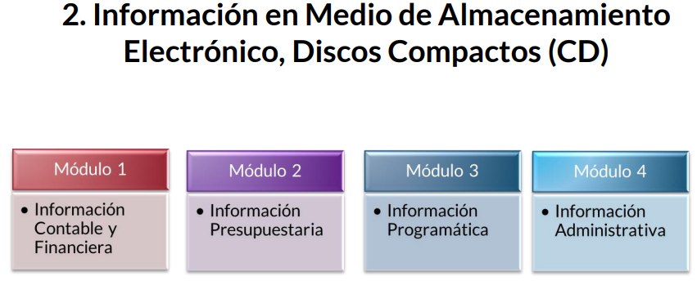

- Respecto al contenido del Módulo 1, de la Información Contable y Administrativa, éste se compondrá de cuatro submódulos:
  - Estados Financieros
  - Formatos Auxiliares
  - Otros Archivos
  - Pólizas

- A modo desagregado, cada uno de los submódulos estará integrado por los siguientes formatos:

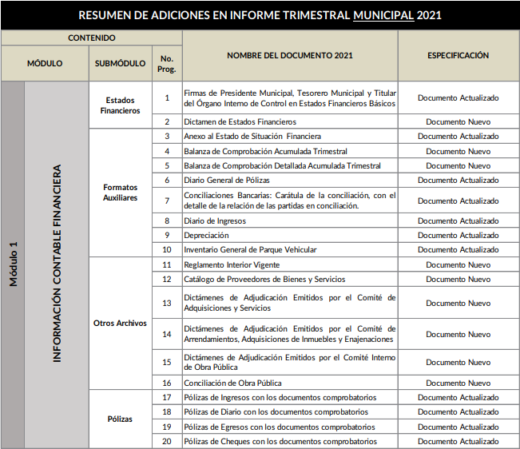

- Así, para este momento del estudio, conviene recordar que el particular señaló en su solicitud primigenia que requería la información de forma desglosada, lo cual significa que desea acceder a la información de los gastos erogados con motivo de la pandemia por COVID-19 con el mayor grado de desagregación posible. Por lo tanto, el SUJETO OBLIGADO deberá buscar e identificar en sus archivos los documentos que den cuenta de ello.

- Lo anterior se sustenta con base en el Criterio de Interpretación 16/17 emitido por el Instituto Nacional de Transparencia, Acceso a la Información y Protección de Datos Personales, cuyo rubro y texto establecen lo siguiente:

EXPRESIÓN DOCUMENTAL. “Cuando los particulares presenten solicitudes de acceso a la información sin identificar de forma precisa la documentación que pudiera contener la información de su interés, o bien, la solicitud constituya una consulta, pero la respuesta pudiera obrar en algún documento en poder de los sujetos obligados, éstos deben dar a dichas solicitudes una interpretación que les otorgue una expresión documental.“

- Así las cosas, y en seguimiento a las obligaciones de contabilización y fiscalización de las erogaciones que realiza el Ayuntamiento de Donato Guerra, de manera enunciativa mas no limitativa, se señalan a continuación algunos de los formatos contables que pudieran dar cuenta de los gastos realizados por motivo de la pandemia causada por el COVID-19 de forma desglosada o desagregada:

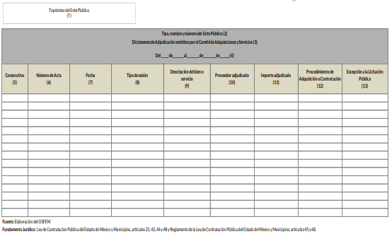
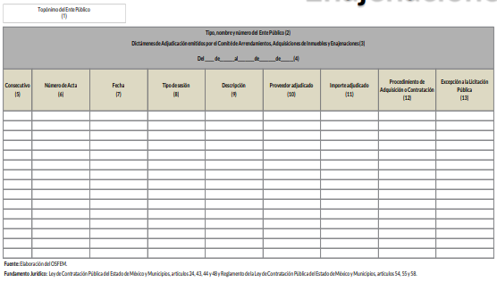
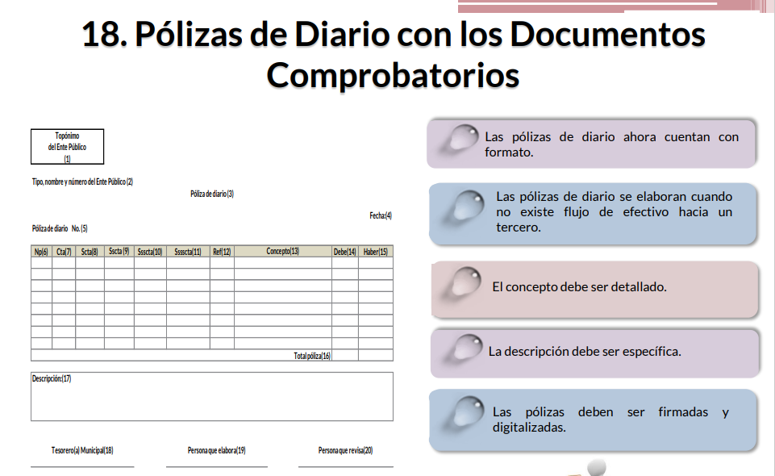
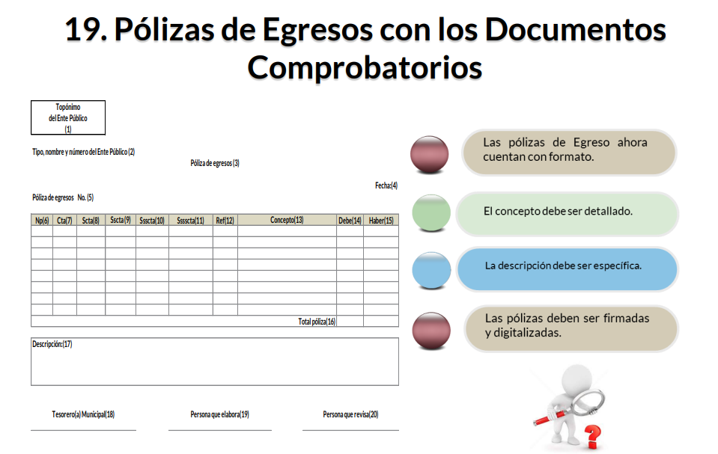

- Así las cosas, el SUJETO OBLIGADO deberá identificar dentro de sus archivos la expresión documental que mejor atienda la pretensión del RECURRENTE a efecto de que ésta se ponga a su disposición, de ser procedente en versión pública.

V. Del cambio de la modalidad de entrega de la información.

- Como ha sido expuesto en párrafos previos, la Ley de Transparencia y Acceso a la Información Pública del Estado de México y Municipios establece que el recurso de revisión es la garantía secundaria mediante la cual se pretende reparar cualquier posible afectación al derecho de acceso a la información pública; y procederá, entre otras, en contra de la notificación, entrega o puesta a disposición de información en una modalidad o formato distinto al solicitado.

- Al respecto, el artículo 164 de la Ley de Transparencia y Acceso a la Información Pública del Estado de México y Municipios establece lo siguiente:

“Artículo 164. El acceso se dará en la modalidad de entrega y, en su caso, de envío elegidos por el solicitante. Cuando la información no pueda entregarse o enviarse en la modalidad solicitada, el sujeto obligado deberá ofrecer otra u otras modalidades de entrega.
En cualquier caso, se deberá fundar y motivar la necesidad de ofrecer otras modalidades.”
(Énfasis añadido)

- Del numeral previamente citado se desprende que el SUJETO OBLIGADO sí puede ofrecer cambiar la modalidad de entrega de la información cuando por cualquier motivo no pueda entregarse en la originalmente señalada, sin embargo, deberá fundar y motivar las razones por las que no sea posible entregar la misma en el medio elegido por la particular.

- Aunado a lo anterior, el Instituto Nacional de Transparencia, Acceso a la Información y Protección de Datos Personales ha establecido que, para justificar un cambio en la modalidad de entrega de la información debe existir un obstáculo infranqueable o de difícil superación para atenderla, como lo es que la información solicitada se encuentre en un formato diverso al solicitado, que atendiendo a las características de la misma sea imposible su reproducción en el medio elegido por el particular, o bien, que la información que dé atención a la solicitud amerite un cruce de información en los sistemas de datos, entre otros.

- En el presente caso, no se advierte que el SUJETO OBLIGADO haya fundado ni motivado las razones que lo orillaron a determinar el cambio de modalidad de entrega de la información, toda vez que como se señaló previamente, el Titular de la Unidad de Transparencia únicamente se limitó a referir que la información se pondría a disposición del particular para su consulta en la Tesorería Municipal; y, con base en ese débil y perceptiblemente negligente pronunciamiento, pretendió dar por atendido el derecho de acceso a la información ejercido por el RECURRENTE, dejándolo en un total estado de incertidumbre.

- A pesar de lo anterior, para mejor proveer, esta Ponencia Resolutora se acercó a la Dirección de Informática del propio Instituto de Transparencia, Acceso a la Información Pública y Protección de Datos Personales del Estado de México y Municipios, a efecto de comprobar si existía algún reporte de incidencia manifestado por el SUJETO OBLIGADO que comunicara alguna dificultad o imposibilidad para entregar los archivos al particular vía SAIMEX; sin embargo, no se cuenta con ningún reporte, oficio de comunicación o soporte del Ayuntamiento de Donato Guerra que acredite las razones por las que no puede entregar la información vía digital.

- En razón de lo anterior, toda vez que el SUJETO OBLIGADO fue omiso en señalar de manera puntual, detallada y precisa las razones por las que no puede entregar la información solicitada vía SAIMEX, este Organismo Garante determina ajeno a toda legalidad la pretensión del Ayuntamiento de Donato Guerra de cambiar la modalidad de entrega a vía in situ o Consulta Directa.

- En mérito de lo anterior, resultan fundadas las razones o motivos de inconformidad hechos valer por el RECURRENTE en el recurso de revisión 00698/INFOEM/IP/RR/2022; en consecuencia, este Organismo Garante encuentra conforme a derecho revocar la respuesta del SUJETO OBLIGADO y se ordena entregar los documentos donde consten las erogaciones realizadas con motivo de la pandemia ocasionada por el virus COVID-19, por el periodo comprendido del uno (01) de enero de dos mil diecinueve al treinta y uno (31) de diciembre de dos mil veintiuno.

- Por otro lado, no debe ignorarse que, si dentro de la información que se ordena entregar al RECURRENTE se actualizara alguna causal de clasificación, ya sea por reserva o confidencialidad, el SUJETO OBLIGADO deberá generar las versiones públicas pertinentes, atendiendo los argumentos vertidos dentro del Considerando QUINTO de la presente resolución.

QUINTO. De la versión pública.

- Debe destacarse que, debido a la naturaleza de la información solicitada, consistente en el Registro de las Solicitudes de Información, eventualmente pudieran obrar datos personales susceptibles de protegerse, y toda vez que este Instituto de Transparencia, Acceso a la Información Pública y Protección de Datos Personales del Estado de México tiene el deber de velar por la protección de los datos personales aun tratándose de servidores públicos y en su caso generar la versión pública de los documentos por las consideraciones que se estimen pertinentes.

- La clasificación total o parcial de la información requerida, mediante solicitud de acceso a la información pública, constituye una restricción al derecho humano de acceso a la información. Como reiteradamente han dicho, diversos Órganos Jurisdiccionales, ningún derecho es absoluto, aunque cualquier límite o restricción, para ser legítimo, debe reunir con tres requisitos: primero, debe de estar establecida en un ordenamiento legal, antes de su aplicación; debe de corresponder a un fin legítimo y ser estrictamente proporcional con el principio o valor que se pretende preservar. En este caso, la clasificación total o parcial de la información es un supuesto que tanto la Ley General de Transparencia y Acceso a la Información Pública, en adelante, la Ley General, como la Ley de Transparencia y Acceso a la Información Pública del Estado de México y Municipios, en adelante, la Ley Estatal, establecen, y agotar el procedimiento legalmente establecido, es precisamente lo que permite acreditar el cumplimiento de los otros dos requisitos.

- El grave problema que enfrentamos en general, los acuerdos de clasificación de la información que emiten los Sujetos Obligados siguen sin observar los requisitos, tanto por la complejidad del procedimiento como por la falta de atención de los operadores jurídicos.

I. Requisitos previos.

- Los artículos 122 y 100 de la Ley Estatal y de la Ley General, respectivamente, señalan que los sujetos obligados determinan que la información actualiza alguno de los supuestos de clasificación y que son los titulares de las áreas los encargados de clasificar la información. En consecuencia, son los titulares de las áreas que administran la información los que aprueban su clasificación y no el Comité de Transparencia. Al hacerlo tienen que precisar de qué información se trata (nombre, registro federal de contribuyentes, edad, fotografía, entre otros) que forme parte de algún documento o el documento que se pretende reservar (contrato, licencia, póliza, entre otros), señalando el supuesto de clasificación (confidencialidad o reserva).

- Además, se debe señalar el procedimiento que establecen los artículos 132 y 106 de la Ley Estatal y General, respectivamente, por el que se realiza dicha clasificación, a saber, cuando se atiende una solicitud de acceso a la información, porque lo determina una autoridad competente o porque se va a generar una versión pública para cumplir con sus obligaciones.

- El último de estos requisitos previos consiste en que no se pueden emitir acuerdos de carácter general ni particular, según lo disponen los artículos 134 y 108 de la Ley Estatal y de la Ley General, respectivamente, esto es, no se puede hacer un acuerdo para clasificar de manera general todos los documentos de un expediente o área, sin individualizar su análisis y tampoco se puede hacer un acuerdo por cada dato que se vaya a clasificar dentro de un documento con diez datos, por ejemplo, susceptibles de ser clasificados.

II. Supuestos de clasificación.

- Las disposiciones constitucionales y legales en la materia establecen los dos supuestos generales para clasificar la información: por reserva y por confidencialidad.

- Los artículos 143 y 116 de la Ley Estatal y de la Ley General, respectivamente, señalan los supuestos para que la información pueda ser clasificada como confidencial:

“I. Se refiera a la información privada y los datos personales concernientes a una persona física o jurídico colectiva identificada o identificable;
II. Los secretos bancario, fiduciario, industrial, comercial, fiscal, bursátil y postal, cuya titularidad corresponda a particulares, sujetos de derecho internacional o a sujetos obligados cuando no involucren el ejercicio de recursos públicos; y
III. La que presenten los particulares a los sujetos obligados, de conformidad con lo dispuesto por las leyes o los tratados internacionales.
La información confidencial no estará sujeta a temporalidad alguna y sólo podrán tener acceso a ella los titulares de la misma, sus representantes y los servidores públicos facultados para ello.
No se considerará confidencial la información que se encuentre en los registros públicos o en fuentes de acceso público, ni tampoco la que sea considerada por la presente ley como información pública. “

- Mientras que los artículos 130 y 105 de la Ley Estatal y de la Ley General, respectivamente, señalan que la aplicación de estos supuestos debe de realizarse de manera restrictiva y limitada, por lo que debe acreditarse que se cumple con esta condición y no se pueden ampliar las excepciones o supuestos de clasificación aduciendo analogía o mayoría de razón.

- Como consecuencia de lo anterior, el SUJETO OBLIGADO debe identificar claramente el tipo de información y hacer un juicio de subsunción o encaje para acreditar que el supuesto de hecho corresponde estrictamente con la hipótesis jurídica. Esto también lo debe de realizar el servidor público habilitado y el titular del área que administra la información.

- Al respecto, los Lineamientos Generales en Materia de Clasificación y Desclasificación de la Información, así Como para la Elaboración de Versiones Públicas, por cuanto hace a la clasificación de la información, señalan lo siguiente:

“Quincuagésimo. Los titulares de las áreas de los sujetos obligados podrán utilizar los formatos contenidos en el presente Capítulo como modelo para señalar la clasificación de documentos o expedientes, sin perjuicio de que establezcan los propios.

Quincuagésimo primero. La leyenda en los documentos clasificados indicará:
I. La fecha de sesión del Comité de Transparencia en donde se confirmó la clasificación, en su caso;
II. El nombre del área;
III. La palabra reservado o confidencial;
IV. Las partes o secciones reservadas o confidenciales, en su caso;
V. El fundamento legal;
VI. El periodo de reserva, y
VII. La rúbrica del titular del área.

Quincuagésimo segundo. Los sujetos obligados elaborarán los formatos a que se refiere este Capítulo en medios impresos o electrónicos, entre otros, debiendo ubicarse la leyenda de clasificación en la esquina superior derecha del documento.
En caso de que las condiciones del documento no permitan la inserción completa de la leyenda de clasificación, los sujetos obligados deberán señalar con números o letras las partes testadas para que, en una hoja anexa, se desglose la referida leyenda con las acotaciones realizadas.

Quincuagésimo tercero. El formato para señalar la clasificación parcial de un documento, es el siguiente:


- Una vez hecho lo anterior, se remite la información al Titular de la Unidad de Transparencia, con el acuerdo de clasificación correspondiente, para que sea sometido al conocimiento del Comité de Transparencia.

III. La intervención del Comité de Transparencia.
a) Formalidades para emitir el Acuerdo de clasificación.

- El Comité de Transparencia, según lo dispuesto en los artículos 128 y 103 de la Ley Estatal y de la Ley General, respectivamente, y la fracción III del numeral Segundo de los Lineamientos generales en materia de clasificación y desclasificación de la información, así como para la elaboración de versiones públicas, en adelante los Lineamientos Generales, cuenta con las facultades para confirmar, modificar o revocar la clasificación de la información que ha hecho el titular del área que administra la información. Por lo tanto, el Comité no aprueba la clasificación, sino que revisa lo que ha hecho el titular del área y confirma, modifica o revoca la decisión a través de un acuerdo.

- Evidentemente, esta decisión implica una restricción a un derecho humano, por lo tanto, puede generar un agravio al particular y, en consecuencia, es necesario que el acto reúna con los requisitos elementales, entre ellos, que la autoridad que va a emitir el acto de autoridad sea la legalmente facultada para ello, es decir, que cumpla con el principio de reserva de ley, por lo que no está demás señalar que el artículo 45 de la Ley Estatal, claramente señala que el Comité de Transparencia, legalmente facultado para emitir el acuerdo de clasificación, se integra por el Titular de la Unidad de Transparencia, el responsable del área coordinadora de archivos y el titular del órgano interno de control, integrado siempre por un número impar y que no debe de existir dependencia jerárquica entre sus integrantes. Cualquier otra composición del Comité puede generar vicios de legalidad de origen en el acto que restringe un derecho humano.

- La decisión de confirmar, modificar o revocar la clasificación deberá de asentarse en un documento que registre la determinación a la que se llegue después de un análisis minucioso a partir de lo aprobado por el Titular del área que administra la información, cuyo análisis debe integrarse en la agenda de los asuntos a tratar en las sesiones, se insiste, a partir de las decisiones adoptadas previamente por los titulares de áreas y que son sujetas a control, en primera instancia, por el Comité de Transparencia.

b) Requisitos de fondo del Acuerdo de Clasificación.

- Como se ha señalado antes, al hacer el juicio de subsunción o encaje entre el supuesto de hecho y la hipótesis jurídica, se debe acreditar la estricta correspondencia entre un elemento y otro. Ahora, en esta parte del procedimiento, que se desahoga en sede del Comité de Transparencia, la ley nos aporta mayores luces para cumplir con dicha acreditación. En los artículos 131 y 105 segundo párrafo de la Ley Estatal y de la Ley General respectivamente, y el lineamiento sexagésimo segundo de los Lineamientos Generales, al señalar que la carga de la prueba, para justificar las restricciones, corresponde a los sujetos obligados, por lo que deberán fundar y motivar debidamente la clasificación.

- De lo anterior se desprende que, para una correcta clasificación total o parcial, esto es determinar los datos que se suprimen en las versiones públicas, es necesario fundar y motivar, de manera correcta, la clasificación; considerando que todo acto que la autoridad pronuncie en el ejercicio de sus atribuciones, debe expresar los fundamentos legales que le dieron origen y las razones por las que se deben aplicar al caso concreto.

- Han sido vastos los estudios doctrinarios relativos a estos derechos fundamentales y al principio de legalidad en ellos contenidos; como ejemplo, el procesalista José Ovalle Fabela, en su obra “Garantías Constitucionales del Proceso”, refiere que “(...) la garantía de fundamentación impone a las autoridades el deber de precisar las disposiciones jurídicas que aplican a los hechos de que se trate y que sustenten su competencia, así como de manifestar los razonamientos que demuestren la aplicabilidad de dichas disposiciones, todo lo cual se debe traducir en una argumentación o juicio de derecho. Pero de igual manera, la garantía de motivación exige que las autoridades expongan los razonamientos con base en los cuales llegaron a la conclusión de que esos hechos son ciertos, normalmente a partir del análisis de las pruebas, lo cual se debe exteriorizar en una argumentación o juicio de hecho (....)”.

- Por su parte, el intérprete judicial del país ha establecido una jurisprudencia respecto a qué debe entenderse por fundamentación y motivación, en los siguientes términos:

FUNDAMENTACIÓN Y MOTIVACIÓN. “La debida fundamentación y motivación legal, deben entenderse, por lo primero, la cita del precepto legal aplicable al caso, y por lo segundo, las razones, motivos o circunstancias especiales que llevaron a la autoridad a concluir que el caso particular encuadra en el supuesto previsto por la norma legal invocada como fundamento.”

- Así, en un acto de autoridad se cumple con la debida fundamentación cuando se cita el precepto legal aplicable al caso concreto y la debida motivación cuando se expresan las razones, motivos o circunstancias que tomó en cuenta la autoridad para adecuar el hecho a los fundamentos de derecho.

- En consecuencia, la fundamentación y motivación implica que, en el acto de autoridad, además de contenerse los supuestos jurídicos aplicables se expliquen claramente por qué a través de la utilización de la norma se emitió el acto. De este modo, la persona que se sienta afectada pueda impugnar la decisión, permitiéndole una real y auténtica defensa.

- En ese mismo sentido, el numeral trigésimo tercero fracción V de los Lineamientos Generales, precisa que para motivar la clasificación se deben acreditar las circunstancias de tiempo, modo y lugar.

- Otro tipo de información confidencial constituyen los secretos bancario, fiduciario, industrial, comercial, fiscal, bursátil y postal, cuya titularidad corresponda a particulares, sujetos de derecho internacional o a Sujetos Obligados cuando no involucren el ejercicio de recursos públicos, así lo define la fracción XXI del artículo 3 de la Ley Estatal.

SEXTO. Decisión

- Luego de analizar el marco legal de competencia del SUJETO OBLIGADO para poseer, generar y administrar la información, se determinó que el Ayuntamiento de Donato Guerra no debía tener ningún impedimento para entregar la información relacionada con los gastos generados por motivo de la pandemia causada por el virus COVID-19, por el periodo comprendido del uno (01) de enero de dos mil diecinueve al treinta y uno (31) de diciembre de dos mil veintiuno. Asimismo, se desestimó la pretensión del SUJETO OBLIGADO de cambiar la modalidad de entrega de la información, por carecer de fundamentación y motivación.

- Por lo tanto, en consecuencia y en mérito de lo expuesto en líneas anteriores, resultan fundadas las razones o motivos de inconformidad hechos valer por el RECURRENTE dentro del recurso de revisión 00698/INFOEM/IP/RR/2022; por ello, y con fundamento en la fracción III del numeral 186 de la Ley de Transparencia y Acceso a la Información Pública del Estado de México y Municipios, se REVOCA la respuesta a la solicitud de información número 00005/DONAGUER/IP/2022.

- Por lo anteriormente expuesto y fundado, este ÓRGANO GARANTE emite los siguientes: ------------------------------------------------------------------------------------------------------------------------------------------------------------------------------------------------------------

R E S O L U T I V O S
PRIMERO. Resultan fundadas las razones o motivos de inconformidad hechos valer en el recurso de revisión 00698/INFOEM/IP/RR/2022 en términos de los Considerandos CUARTO y QUINTO de la presente resolución.

SEGUNDO. Se REVOCA la respuesta emitida por el Ayuntamiento de Donato Guerra a la solicitud 00005/DONAGUER/IP/2022 y se ORDENA entregar, vía Sistema de Acceso a la Información Pública Mexiquense (SAIMEX), previa búsqueda exhaustiva y razonable, de ser procedente en versión pública, los documentos donde conste, de la manera más desagregada posible, la siguiente información:

- Gastos generados con motivo de la pandemia ocasionada por el virus SARS-CoV2 (COVID-19), por el periodo comprendido del uno (01) de enero de dos mil diecinueve al treinta y uno (31) de diciembre de dos mil veintiuno.
Para efectos de lo anterior se deberá emitir el Acuerdo del Comité de Transparencia en términos de los artículos 49 fracción VIII y 132 fracción II de la Ley de Transparencia y Acceso a la Información Pública del Estado de México y Municipios, en el que funde y motive las razones sobre los datos que se supriman o eliminen dentro del soporte documental respectivo objeto de las versiones públicas que se formulen y se ponga a disposición del RECURRENTE.

TERCERO. Notifíquese al Titular de la Unidad de Transparencia del SUJETO OBLIGADO, vía Sistema de Acceso a la Información Mexiquense (SAIMEX), para que conforme a los artículos 186 último párrafo, 189 párrafo segundo y 199 de la Ley de Transparencia y Acceso a la Información Pública del Estado de México y Municipios, vigente, dé cumplimiento a lo ordenado dentro del plazo de diez días hábiles, debiendo rendir a este Instituto el informe de cumplimiento de la resolución en un plazo de tres días hábiles posteriores.

CUARTO. De conformidad con el artículo 198 de la Ley de Transparencia y Acceso a la Información Pública del Estado de México y Municipios, de considerarlo procedente, el SUJETO OBLIGADO, de manera fundada y motivada, podrá solicitar una ampliación de plazo para el cumplimiento de la presente resolución.

QUINTO. Notifíquese al RECURRENTE la presente resolución vía Sistema de Acceso a la Información Mexiquense (SAIMEX).

SEXTO. Se hace del conocimiento del RECURRENTE que, de conformidad con lo establecido en el artículo 196 de la Ley de Transparencia y Acceso a la Información Pública del Estado de México y Municipios, en caso de que considere que la resolución le cause algún perjuicio podrá impugnarla vía juicio de amparo en los términos de las Leyes aplicables.

ASÍ LO RESUELVE, POR UNANIMIDAD DE VOTOS, EL PLENO DEL INSTITUTO DE TRANSPARENCIA, ACCESO A LA INFORMACIÓN PÚBLICA Y PROTECCIÓN DE DATOS PERSONALES DEL ESTADO DE MÉXICO Y MUNICIPIOS, CONFORMADO POR LOS COMISIONADOS JOSÉ MARTÍNEZ VILCHIS; MARÍA DEL ROSARIO MEJÍA AYALA; SHARON CRISTINA MORALES MARTÍNEZ; LUIS GUSTAVO PARRA NORIEGA Y GUADALUPE RAMÍREZ PEÑA EN LA DÉCIMA SEXTA SESIÓN ORDINARIA CELEBRADA EL CUATRO (04) DE MAYO DE DOS MIL VEINTIDÓS, ANTE EL SECRETARIO TÉCNICO DEL PLENO ALEXIS TAPIA RAMÍREZ.

“Artículo 178. El solicitante podrá interponer, por sí mismo o a través de su representante, de manera directa o por medios electrónicos, recurso de revisión ante el Instituto o ante la Unidad de Transparencia que haya conocido de la solicitud dentro de los quince días hábiles, siguientes a la fecha de la notificación de la respuesta. (…)”
Convención Americana sobre Derechos Humanos. Artículo 13.
Constitución Política de los Estados Unidos Mexicanos. Artículo sexto, sección A, fracción I.
Corte Interamericana de Derechos Humanos. Caso Claude Reyes y otros vs. Chile. Sentencia de 19 de septiembre de 2006. Serie C. No. 151. Párr. 86.
Ibídem. Parr. 87.
Artículo 50, Ley de Transparencia y Acceso a la Información Pública del Estado de México y Municipios.
Artículo 51, Ídem.
Artículo 58, Ley de Transparencia y Acceso a la Información Pública del Estado de México y Municipios.
Artículo 59, Ídem.
Consultable en: https://www.ipomex.org.mx/ipo3/lgt/indice/DONATOGUERRA/art_92_vii/4.web
Artículo 3, fracción XI, Ley de Transparencia y Acceso a la Información Pública del Estado de México y Municipios.
Artículo 11, Ley de Transparencia y Acceso a la Información Pública del Estado de México y Municipios.
Ley de Transparencia y Acceso a la Información Pública del Estado de México y Municipios. “Artículo 9.(…) II. Eficacia: Obligación del Instituto para tutelar, de manera efectiva, el derecho de acceso a la información; (…)”
¿Qué es un coronavirus? Preguntas y respuestas sobre la enfermedad por coronavirus (COVID-19); Portal de la Organización Mundial de la Salud; recuperado de https://www.who.int/es/emergencies/diseases/novel-coronavirus-2019/advice-for-public/q-a-coronaviruses
¿Qué es la COVID-19?; Ídem.
Información General, Portal oficial de datos del COVID-19, Consejo Nacional de Ciencia y Tecnología, Recuperado de https://datos.covid-19.conacyt.mx/
Consultable en https://monitoreoqr.edomex.gob.mx/dHome/medidas_sanitarias/GACETA_02_DE_ABRIL_2020_%28MEDIDAS_PREVENTIVAS_Y_ACTIVIDADES%29%28ABROGADO%29.pdf
Artículo 15, Ley Orgánica Municipal del Estado de México.
Artículo 16, Ídem.
Artículo 87, Ídem.
Artículo 176, Ley de Transparencia y Acceso a la Información Pública del Estado de México y Municipios.
Artículo 179, fracción VIII, Ídem.
RIA 155/20 y RIA 167/20
Jurisprudencia 203143, Segundo Tribunal Colegiado del Sexto Circuito, Novena Época.

